**专业培训记录**

**□QMS** **■EMS** **□OHSMS**

|  |  |  |  |  |  |  |  |
| --- | --- | --- | --- | --- | --- | --- | --- |
| **受审核方** | | **九江杜威橡胶科技有限公司** | | | | **专业小类/**  **项目代码** | **12.01.07** |
| **教师姓名** | | **杨振国** | | **专业** | **12.01.07** | **培训地点** | **会议室** |
| **受培训人员** | **姓名** | **C:\Users\Administrator.USER-20200326KI\Desktop\未标题-2.png** |  |  |  |  |  |
| **专业代码** |  |  |  |  |  |  |
| **生产工艺/**  **服务过程** | | 备料→预混→聚合反应→凝聚→后处理→检验→包装→入库→交付； | | | | | |
| **生产过程/服务过程**  **的风险及控制措施**  **特殊过程的控制/** | | 关键控制点：聚合反应、凝聚过程。  按照策划的作业指导书作业。 | | | | | |
| **重要环境及控制措施** | | 重要环境因素：固废排放、潜在火灾、噪音排放、废气排放；  控制措施：设备、电路定期检修、不定期检查，提高安全意识；做好火灾预防措施；做好化学品泄漏预防措施。一旦发生按相关应急预案执行；加强个体防护。  控制措施：生产主要废弃物废反渗透膜、污水处理站的强化污泥交由相关资质机构处理，生活垃圾集中集收外售至废品回收站；选用低噪声的设备、减振基座、单独封闭隔音罩，进出口装消音器、合理布局等措施，同时加强设备的检查和维保，确保设备噪音排放符合要求理布局，隔声减震，厂房隔音；相关废水经过污水处理站后达标排放；生产废气经RTO焚烧炉焚烧处理，经尾气吸收塔处理后尾气通过1根15米高排气筒高空排放。设备、电路定期检修、不定期检查，提高安全环保意识；做好火灾预防措施。一旦发生按相关应急预案执行；制定目标、指标；设备、电路定期检修、降低跑冒滴漏。 | | | | | |
| **不可接受风险的危险源及控制措施** | | 重大危险源：火灾、触电、爆炸、人身伤害、高空坠落、化学品泄漏、中毒；  控制措施：设备、电路定期检修、不定期检查，提高安全意识；做好火灾预防措施；做好化学品泄漏预防措施。一旦发生按相关应急预案执行；加强个体防护。 | | | | | |
| **相关法律法规的要求及产品标准** | | 中华人民共和国安全生产法、劳动法、职业病防治法、聚丙烯酸酯橡胶通用规范及评价方法 GB/T 33428-2016 | | | | | |
| **检验和试验项目及要求(如有型式试验要求,要进行说明)** | | 无需进行型式检验，检验项目：外观、挥发分、灰分、门尼粘度等。 | | | | | |
| **其它相关知识** | |  | | | | | |

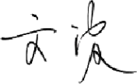

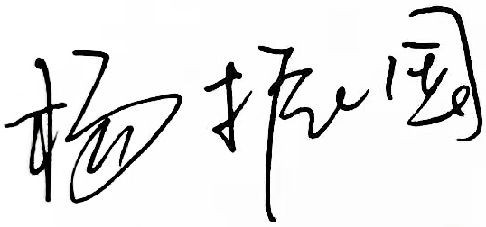

**填表人(专业人员)： 日期：2020-12-26 审核组长： 日期：2020-12-26**

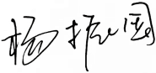

**注：如有其他培训内容或空格不够可另加附页**